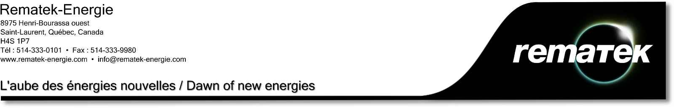

Programa Socio-Instalador
Rematek Energía está a la búsqueda de socios con experiencia en el campo de las nuevas energías. Si usted es un contratista emprendedor general, un contratista emprendedor en el rubro eléctrico o si tiene experiencia en el diseño e instalación de nuevos sistemas de energía, ¡queremos hacer negocios con usted!
Productos:
¡Nuestros variados productos de calidad superior cumplen con todos los requisitos de la industria y a precios inmejorables! Si no tenemos el artículo que está buscando, háganoslo saber. ¡Nuestros especialistas, que siempre están a la vanguardia de la industria, conocen a varios fabricantes que pueden satisfacer sus necesidades!
Capacitación:
Alentamos a nuestros socios a realizar las formaciones profesionales que se ofrecen en el campo de las Nuevas Energías. ¡Nuestros profesionales también pueden diseñar capacitaciones a medida para responder a todas sus preguntas sobre ventas, marketing, diseño de sistemas y soporte técnico! Además, periódicamente realizamos capacitaciones a través de Internet. Visite nuestro sitio web para ver los horarios de las formaciones.
¡Un excelente servicio al cliente!
En Rematek Energía, entendemos que su negocio es nuestro negocio. Hemos construido nuestra reputación satisfaciendo las necesidades específicas reales de nuestros clientes. Nuestros representantes calificados lo guiarán y apoyarán en sus proyectos y en el desarrollo de su negocio. ¡Un servicio rápido y profesional lo espera! Nuestro horario de atención es de 8 a.m. a 6 p.m. EST.
Entregas:
Todos nuestros productos se entregan FOB Ville St-Laurent, QC Canadá. Haremos todo lo que esté a nuestro alcance para minimizar los costos de entrega. Si prefiere usar su cuenta o un transportista específico, escriba los detalles en su formulario de pedido. ¡Estaremos encantados de ayudarle! Los pedidos generalmente se procesan dentro de las 24 horas para que reciba sus productos a tiempo.
En resumen, he aquí las razones por las cuales usted debería hacer negocios con Rematek Energía:
1. Tenemos un amplio conocimiento de las tecnologías y el diseño de los sistemas de Nueva Energía;
2. Somos socios de fabricantes líderes en la industria; y tenemos acceso a una gama completa de productos;
3. Solo utilizamos productos ya testeados;
4. Nuestro departamento de I + D está siempre atento a las nuevas tecnologías para estar a la vanguardia de la industria;
5. Es fácil hacer negocios con Rematek Energía: no hay sorpresas ni costos ocultos, ofrecemos un servicio rápido y, sobre todo, ¡siempre encontrará alguien para responder sus preguntas!
¿Desea saber más sobre nuestros productos y servicios? ¡Comuníquese ahora con uno de nuestros representantes que lo guiará hacia el desarrollo exitoso de su negocio, en un sector en pleno crecimiento!

info@rematek-energie.com
514 333-6414

